Министерство торговли и услуг Республики Башкортостан

ПАМЯТКА ПОТРЕБИТЕЛЮ

АВТОКРЕДИТ.

ЧТО СЛЕДУЕТ ЗНАТЬ ПОТРЕБИТЕЛЮ-ЗАЕМЩИКУ?

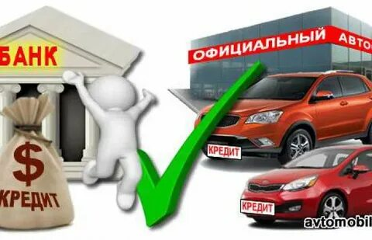
Приобрести новый автомобиль с выплатой его полной стоимости может не каждый. Как правило, такая покупка оформляется на заемные средства (автокредит). Попробуем разобраться в особенностях этого вида кредита.

ЧТО ТАКОЕ АВТОКРЕДИТ?

Автокредит - разновидность потребительского кредита для приобретения автотранспортных средств.
Банк предоставляет потребителю в долг требуемую денежную сумму на условиях, предусмотренных договором. При этом машина является залоговым имуществом.
Приобрести в кредит можно как новый автомобиль, так и авто с пробегом. Кредитные средства, как правило, не выдаются на руки, а направляются непосредственно на счет автосалона-продавца.

ОСОБЕННОСТИ АВТОКРЕДИТА

Покупая автомобиля в кредит, потребитель заключает несколько договоров:
1. Договор купли продажи автотранспортного средства (заключается с продавцом)
СЛЕДУЕТ ЗНАТЬ!
- Общая цена автомашины может отличаться от цены, которую озвучивают по телефону или указывают в рекламе.

2. Кредитный договор (заключается с банком)

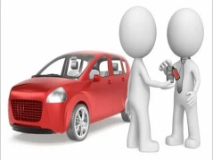
СЛЕДУЕТ ЗНАТЬ!
- Целевой кредит подразумевает, что деньги выдают на покупку конкретного товара, например, только на новый автомобиль или выпущенный в России, или на определенную модель.

- Если выбрать автомобиль, который не отвечает условиям программы, кредитная организация может не одобрить кредит или предложить иные условия.

- Банки, как правило, включают страховку в стоимость кредита. В этом случае кредит обойдется дороже — на цену полиса будут начисляться проценты.

3. Договор залога автомобиля (заключается с банком)

СЛЕДУЕТ ЗНАТЬ!
- Пока кредит не будет полностью погашен, автомобиль останется в залоге у банка. Продать или обменять машину без согласия банка невозможно.
- Если не платить по кредиту или систематически задерживать платежи, то банк имеет право забрать автомобиль и продать его в целях погашения долга по кредитному договору.

4. Договор страхования (заключается со страховой организацией)

СЛЕДУЕТ ЗНАТЬ!
- Получение кредита не поставлено в зависимость от заключения дополнительного договора, в том числе и договора страхования при автокредите (например, страхование КАСКО, личное страхование и др.).

- При оформлении полиса «Каско», предусматривающий страхование по рискам «угон» и «ущерб», выгодоприобретателем будет банк-кредитор. В случае наступления страхового случая страховая выплата поступит банку в счет погашения кредита.

- Потребитель, заключивший договор страхования, вправе расторгнуть его:
- в течение 14 календарных дней со дня его заключения («период охлаждения»).
ВАЖНО! В этот период не должны произойти события, имеющие признаки страхового случая.

- по истечении 14 календарных дней, при условии взимания страховой организацией (страхователем) фактически понесенных расходов по договору страхования.

СОВЕТЫ ПОТРЕБИТЕЛЮ - ЗАЕМЩИКУ
Реально оценивать свои потребности в получение кредита и возможности по его своевременному погашению. Расторгнуть подписанный договор гораздо сложнее, чем его заключить.

Внимательно изучать документы: кредитный договор, договор залога автомобиля, договор купли-продажи автомобиля, договор страхования и др. Условия, подписываемых договоров должны быть понятны.

Заключая договор купли-продажи автомобиля, обратить внимание на общую цену автомобиля с учетом дополнительного оборудования (сигнализация, наличие магнитолы, неоновой подсветки и т.д.) и оказанных услуг (антикоррозийная защита и т.д.).
При невозможности исполнять обязательства по кредиту по уважительной причине необходимо незамедлительно обратиться в банк в письменном виде с приложением обосновывающих документов.
В случае угона или повреждения автомобиля не прекращать выплачивать кредит банку.
В случае возврата автомобиля с существенными недостатками, потребитель вправе требовать от автосалона возмещения убытков, возникших в результате продажи некачественного авто, в том числе и уплаченных процентов и иных платежей по автокредиту.

При необходимости личного приема или для составления проекта
досудебной претензии потребители могут обратиться в Минторг РБ по адресу:
450008, г. Уфа, ул. Цюрупы, 13, кабинет 703
с 9.00 до 18.00 часов по будням,
перерыв с 13.00 до 14.00 часов

Телефон «горячей линии» 8 (347) 218 09 78

Уфа-2022

